Atodiad 1

CAIS AM GYMERADWYAETH FOESEGOL

Er mwyn i fudd ddeillio o ymchwil ac i leihau’r risg o niwed, mae’n rhaid ei gynnal yn foesegol. Mae’n bosibl na fydd ymchwilydd wedi'i ddiogelu gan yswiriant y Brifysgol os na chafwyd cymeradwyaeth foesegol cyn cychwyn.

Mae’r Brifysgol yn dilyn diffiniad yr OECD o weithgarwch ymchwil a geir yn llawlyfr Frascati: “gwaith creadigol a gyflawnir mewn modd systematig er mwyn cynyddu’r stôr o wybodaeth, yn cynnwys gwybodaeth am ddyn, diwylliant a chymdeithas, a’r defnydd o’r stôr hwn o wybodaeth i lunio cymwysiadau newydd”. Yn hynny o beth, mae hyn yn cwmpasu gweithgareddau a gyflawnir gan aelodau’r staff, myfyrwyr ymchwil ôl-raddedig, a myfyrwyr ôl-raddedig ac israddedig a addysgir sy’n gweithio ar draethodau hir/prosiectau.

Gelwir yr unigolyn sy’n ymgymryd â’r gweithgarwch ymchwil yn “brif ymchwilydd”.

Nid oes angen cymeradwyaeth foesegol ar gyfer archwiliadau arferol, adolygiadau perfformiad, astudiaethau sicrhau ansawdd, profion o fewn gofynion addysgol arferol, a beirniadaeth lenyddol neu artistig.

Darllenwch y nodiadau canllaw cyn cwblhau HOLL adrannau’r ffurflen.

Rhaid i’r ffurflen hon gael ei chwblhau a’i chymeradwyo cyn ymgymryd ag unrhyw weithgarwch ymchwil. Gweler y Rhestr Wirio am fanylion y broses ar gyfer categorïau gwahanol o geisiadau.

ADRAN A: Amdanoch Chi (Prif Ymchwilydd)

Enw llawn: |  |  | Delyth Jane Marged Williams
Ticiwch bob blwch sy’n berthnasol:
Aelod o staff: | ☐ | Myfyriwr: |  |  | Cymrawd Ymchwil Anrhydeddus: | ☐

Cyfadran/Ysgol/Canolfan: | CAADOC – Yr Athrofa
Campws: | Caerfyrddin
Cyfeiriad e-bost: | 1502450@student.uwtsd.ac.uk
Rhif Ffôn Cyswllt: | 07967280800
I fyfyrwyr:
Rhif Myfyriwr: | 1502450 | Israddedig
Rhaglen Astudio: | BA Addysg Gynradd gyda SAC | Ôl-raddedig a Addysgir | ☐
Cyfarwyddwr Astudiaethau/ Goruchwyliwr: | Sioned V Hughes | Ymchwil | ☐

ADRAN B: Cymeradwyaeth ar gyfer Gweithgarwch Ymchwil

A yw’r gweithgarwch ymchwil wedi’i gymeradwyo mewn egwyddor?  (gweler y Nodiadau Canllaw ynglŷn â’r broses gymeradwyo briodol ar gyfer lefelau ymchwil gwahanol gan gategorïau gwahanol o unigolion) |  | YDY |  | NAC YDY | ☐
 |  |  |  | Dyddiad
Os Ydy, nodwch ffynhonnell y gymeradwyaeth (a’r dyddiad os yw’n wybyddus) | Pwyllgor Graddau Ymchwil |  | ☐
 | Pwyllgor Ymchwil y Gyfadran |  | ☐
 | Arall (noder)  Cydlynydd y modiwl: ECAD6003C |  |  | 08/02/19
Mae’n rhaid cael cymeradwyaeth mewn egwyddor gan y ffynhonnell berthnasol cyn gwneud cais am gymeradwyaeth foesegol.

ADRAN C: Deunyddiau Canllaw Moesegol Allanol

Rhestrwch y dogfennau canllaw moesegol craidd y cyfeiriwyd atynt wrth gwblhau’r ffurflen hon (gan gynnwys unrhyw godau moeseg ymchwil penodol i’r ddisgyblaeth, a hefyd unrhyw ganllawiau moesegol penodol yn ymwneud â’r fethodoleg arfaethedig). Ticiwch i gadarnhau fod eich cynnig ymchwil yn cydymffurfio â’r codau a’r canllawiau hyn.
Fe fydd yr ymchwil yn ymlynu i ganllawiau BERA
Fe fydd yr ymchwil yn ymlynu i ganllawiau ymchwil y Brifysgol
Mae’r ymchwil o fewn ffiniau trefn arferol yr ystafell ddosbarth ac yn unol â chanllawiau a llythyr am ganiatâd rhieni yr Athrofa.
Fe fydd yr ymchwil yn ymlynu i ganllawiau Cyngor Gweithlu Addysg

ADRAN D: Gweithgarwch Ymchwil Cydweithredol Allanol

A yw’r gweithgarwch ymchwil yn cynnwys cydweithwyr y tu allan i’r Brifysgol? |  | YDY | ☐ | NAC YDY
Os Ydy, rhowch enw’r sefydliad allanol ac enw a manylion cyswllt y prif berson cyswllt:
Sefydliad
Enw’r person cyswllt
Cyfeiriad e-bost y person cyswllt

Pan fo’r gweithgarwch ymchwil yn cael ei gynnal mewn cydweithrediad â sefydliad allanol
A oes gan y sefydliad hwn ei system cymeradwyaeth foesegol ei hun? | OES | ☐ | NAC OES
Os Oes, atodwch gopi o unrhyw gymeradwyaeth derfynol (neu gymeradwyaeth interim) gan y sefydliad

ADRAN E: Manylion y Gweithgarwch Ymchwil

Teitl dangosol: | Sut caiff rhifedd ei ymgorffori’n drawsgwricwlaidd ar draws y cwricwlwm o fewn y Cyfnod Syllfaen?
Dyddiad cychwyn arfaethedig: | 11/02/19 | Dyddiad gorffen arfaethedig: | 29/04/19
Pwrpas y gweithgarwch ymchwil (yn cynnwys nodau ac amcanion)
Amlinellwch bwrpas, nodau ac amcanion y gweithgarwch ymchwil, yn cynnwys cwestiynau ymchwil allweddol. Dangoswch yn gryno sut mae ymchwil cyfredol wedi llywio’r gweithgarwch arfaethedig ac eglurwch beth bydd y gweithgarwch ymchwil yn ei ychwanegu a sut mae’n mynd i’r afael â maes pwysig. (Uchafswm o 300 o eiriau)
Pwrpas y prosiect ymchwil yw ymchwilio i sut caiff rhifedd ei ymgorffori o fewn y cwricwlwm. Dywed Donaldson (2015) bod “cymhwysedd mewn rhifedd yn hanfodol ar gyfer byw a gweithio’n annibynnol”. Felly bwriedir ymchwilio i’r dulliau o addysgu rhifedd o fewn y Cyfnod Sylfaen gan gynnwys strategaethau o fewn y dosbarth a’r defnydd o adnoddau, themâu ac ardaloedd o fewn a thu allan i’r dosbarth. Byddaf yn edrych sut mae rhifedd ar draws y cwricwlwm o fudd i’r disgylion.
Bydd yr adolygiad llenyddiaeth yn canolbwyntio ar addysgu rhifedd yn drawsgwricwlaidd a sut dylai rhifedd gael ei ymgorffori o fewn y cwricwlwm.

Fe fydd yr ymchwil primaidd yn canolbwyntio ar gyfweld disgyblion,athrawon, cynorthwywyr, oedolion, cydlynwyr ynglŷn ag effaith defnyddio gweithgareddau ymarferol

(dylai’r blwch hwn fynd yn fwy wrth i chi deipio)
Dulliau arfaethedig
Rhowch grynodeb byr o’r holl ddulliau y gellid eu defnyddio yn y gweithgarwch ymchwil, gan ei gwneud yn glir pa dechnegau penodol fydd o bosibl yn cael eu defnyddio. Os ystyrir yn ddiweddarach bod dulliau heblaw am y rhai a restrwyd yn yr adran hon yn briodol, bydd angen cymeradwyaeth foesegol ychwanegol ar gyfer y dulliau hynny. (Uchafswm o 600 o eiriau)
Holiaduron - Bydd y plant yn cael cyfres o gwestiynau i’w hateb drwy dicio’r bocs addas. Fe fydd y cwestiynau wedi eu hysgrifennu fel bod y plant yn medru eu darllen yn annibynnol. Bydd y plant yn cael yr holiadur i gwblhau ar ddiwedd y wers bydd yn cymryd tua 10 munud. Gadael : Os nad yw’r plant yn dymuno i gwblhau’r holiadur, bydd dewis ganddynt i ddychwelyd darn gwag o bapur.

Cyfweliadau – Cynhelir cyfweliadau gan disgyblion, athrawon, cynorthwywyyr a’r pennaeth. Fe fydd grŵp bach o blant yn cymryd rhan mewn cyfweliad lled-strwythuredig ble y gwahoddir hwy i ymateb i gwestiynau.
Fe fydd y cyfweliadau mewn lleoliad anffurfiol ac fe fyddaf yn gwneud nodiadau o’u hymatebion. Ni fydd y plant yn cael eu gorfodi i gymryd rhan ac ni fydd unrhyw gwestiwn uniongyrchol yn cymryd lle os na fydd y plentyn yn dymuno ateb. Gadael: fe fydd y plant yn cael cardiau coch a gwyrdd ac fe fyddaf yn esbonio eu bod yn cael troi’r cerdyn coch ar unrhyw adeg os ydynt yn dymuno gadael y cyfweliad. Fe fyddaf yn cyfweld ag athrawon yn y Cyfnod Sylfaen a chydlynydd rhifedd i weld sut maent yn addysgu rhifedd, a oes strategaethau neu gyfnodau penodol pan mae rhifedd yn cael ei ddatblygu a pha mor aml maen cael ei ymgorffori i gyfoethogi dysgu’r y dysgwyr.

Arsylwadau – Byddaf yn arsylwi plant yn ystod gwersi i nodi lefel eu hymgysylltiad a’u cymhelliant. Fe fyddaf yn gwneud nodiadau anffurfiol o’r arsylwadau mewn dyddiadur maes y bydd yr athrawes a’r plant yn gallu ei weld. Gadael: Byddaf yn rhannu’r nodiadau gyda’r athrawes dosbarth a’r plant ar ôl yr arsylwi. Bydd y plant yn gallu rhoi tic neu croes ar ‘post it’ i roi gwybod i mi os byddaf yn cael defnyddio eu data.

Recordio fideo neu sain – Wrth gyfweld oedolion a fydd yn cyfranogi byddaf yn recordio’r cyfweliad. Byddaf yn recordio enghreifftiau o arfer da a addysgu er mwyn adfyfyrio ar y gwersi. Byddaf yn recordio’r cyfweliadau gyda grwp o blant yn ystod y cyfweliad anffurfiol. Efallai y bydd tystiolaeth ffotograffig yn cael ei ddefnyddio ond byddaf yn sicrhau na fydd gwynebau’r plant yn y ffotograffau ac fe fydd y ffurflen ganiatâd wedi eu harwyddo cyn y recordiad. Byddaf yn sicrhau caniatâd gan bob cyfranogwr ar gyfer recordio cyn gwneud hynny. Gadael: fe fydd y plant yn cael cardiau coch a gwyrdd ac fe fyddaf yn esbonio eu bod yn cael troi’r cerdyn coch ar unrhyw adeg os ydynt yn dymuno gadael y cyfweliad.

(dylai’r blwch hwn fynd yn fwy wrth i chi deipio)
Lleoliad y gweithgarwch ymchwil
Nodwch yr holl leoliadau lle cynhelir y gweithgarwch ymchwil.
Fe fydd y gweithgarwch ymchwil arfaethedig yn cael ei gynnal ym Mhrifysgol Cymru’r Drindod Dewi Sant ac yn yr ysgol ‘electives’ a PAP.

(dylai’r blwch hwn fynd yn fwy wrth i chi deipio)
Gweithgarwch ymchwil y tu allan i’r DU
Os cynhelir gweithgarwch ymchwil dramor, chi sy’n gyfrifol am sicrhau y cydymffurfir ag ystyriaethau moesegol lleol ac y ceisir y caniatâd perthnasol. Nodwch unrhyw ganllawiau lleol sy’n bodoli (e.e. gan gymdeithasau proffesiynol lleol/cymdeithasau dysgedig/prifysgolion) a nodwch a yw’r rhain yn cynnwys amodau moesegol y tu hwnt i’r hyn sy’n arferol yn y DU (rhowch fanylion unrhyw drwyddedau neu ganiatâd sydd eu hangen). Yn ogystal nodwch a oes unrhyw faterion moesegol penodol yn codi yn sgil y cyd-destun lleol lle cynhelir y gweithgarwch ymchwil, er enghraifft, materion diwylliannol sensitif neu achosion lle mae’r cyfranogwyr yn agored i niwed.
AMH

(dylai’r blwch hwn fynd yn fwy wrth i chi deipio)

ADRAN F: Cwmpas y Gweithgarwch Ymchwil

A fydd y gweithgarwch ymchwil yn cynnwys: | BYDD | NA FYDD
Defnyddio holiadur neu offeryn ymchwil tebyg? |  | ☐
Defnyddio cyfweliadau? |  | ☐
Defnyddio dyddiaduron? |  | ☐
Arsylwi ar gyfranogwyr a hwythau'n ymwybodol o hynny? |  | ☐
Arsylwi ar gyfranogwyr a hwythau ddim yn ymwybodol o hynny? | ☐
Defnyddio recordio fideo neu sain? |  | ☐
Mynediad i wybodaeth bersonol neu gyfrinachol heb gydsyniad penodol y cyfranogwyr? | ☐
Defnyddio unrhyw gwestiynau, ysgogiadau prawf neu gyflwyniad a allai, ym mhrofiad rhai, achosi niwed / tramgwydd corfforol, meddyliol neu emosiynol? | ☐
Cyflawni unrhyw weithredoedd a allai achosi embaras neu effeithio ar hunan-barch? | ☐
Ymchwilio i gyfranogwyr sy’n ymwneud â gweithgareddau anghyfreithlon? | ☐
Defnyddio gweithdrefnau sy’n cynnwys twyll? | ☐
Gweini unrhyw sylwedd, cyfrwng neu blasebo? | ☐
Gweithio gydag anifeiliaid fertebraidd byw? | ☐
Dulliau eraill o gasglu data gwreiddiol. Eglurwch yn y blwch hwn | ☐

Os atebwyd NA FYDD i bob cwestiwn, yna mae’r gweithgarwch ymchwil yn isel ei risg (yn foesegol) a gall fod wedi’i eithrio rhag rhai o’r adrannau canlynol (gweler y Nodiadau Canllaw).

Os atebwyd BYDD i unrhyw gwestiwn, ni ddylid ymgymryd â gweithgarwch ymchwil tan y ceir cymeradwyaeth foesegol lawn.

ADRAN G: Cyfranogwyr Arfaethedig

Pwy yw’r cyfranogwyr arfaethedig: | IE | NA
Myfyrwyr neu staff yn y Brifysgol? |  | ☐
Oedolion (dros 18 oed ac sy’n gymwys i gydsynio)? |  | ☐
Oedolion agored i niwed? | ☐
Plant dan 18?
Carcharorion? | ☐
Troseddwyr ifanc? | ☐
Y rhai y gellid ystyried bod ganddynt berthynas arbennig o ddibynnol â’r ymchwilydd neu ddidolwr? | ☐
Pobl sy’n ymwneud â gweithgareddau anghyfreithiol? | ☐
Eraill (noder): | ☐

Niferoedd a ffynhonnell y cyfranogwyr
Rhowch amcangyfrif o’r nifer disgwyliedig o gyfranogwyr. Sut byddwch chi’n dynodi cyfranogwyr a sut cânt eu recriwtio?
Bydd yr ymchwil yn digwydd o fewn dosbarth yn y Cyfnod Sylfaen. Bwriedir hefyd cyfweld y pennaeth, athrawon a chynorthwywyr dosbarth.

Byddaf yn cael caniatâd gan yr uwch fentor a’r mentor dosbarth cyn cynnal yr ymchwil yn fy nosbarth ‘profiad dewisol’/profiad addysgu proffesiynol.

(dylai’r blwch hwn fynd yn fwy wrth i chi deipio)

Gwybodaeth i gyfranogwyr: | BYDDAF |  | NA FYDDAF |  |  | AMH.
A fyddwch chi’n disgrifio’r prif weithdrefnau ymchwil i gyfranogwyr ymlaen llaw, fel eu bod yn cael gwybod beth i’w ddisgwyl? |  |  | ☐ |  |  | ☐
A fyddwch chi’n dweud wrth y cyfranogwyr fod eu cyfranogiad yn wirfoddol? |  |  | ☐ |  |  | ☐
A fyddwch chi’n cael cydsyniad ysgrifenedig gan y rhai sy’n cymryd rhan? |  |  | ☐ |  |  | ☐
A fyddwch chi’n egluro wrth y cyfranogwyr na fydd gwrthod cymryd rhan yn yr ymchwil yn effeithio ar eu triniaeth neu’u haddysg (os yn berthnasol)? |  |  | ☐ |  |  | ☐
Os yw’r ymchwil yn arsylwadol, a fyddwch chi’n gofyn i’r cyfranogwyr am eu cydsyniad i gael eu harsylwi? |  |  | ☐ |  |  | ☐
A fyddwch chi’n dweud wrth y cyfranogwyr eu bod yn gallu tynnu’n ôl o’r ymchwil ar unrhyw adeg ac am unrhyw reswm? |  |  | ☐ |  |  | ☐
Gyda holiaduron, a fyddwch chi’n rhoi’r dewis i gyfranogwyr i hepgor cwestiynau nad ydynt am eu hateb? |  |  | ☐ |  |  | ☐
A fyddwch chi’n dweud wrth y cyfranogwyr yr ymdrinnir â’u data yn gwbl gyfrinachol ac, os caiff ei gyhoeddi, na ellir eu hadnabod fel eu data hwy? |  |  | ☐ |  |  | ☐
A fyddwch yn cynnal ôl-drafodaeth gyda'r cyfranogwyr wedi iddynt gymryd rhan, mewn modd sy’n briodol i’r math o ymchwil a gynhaliwyd? |  |  | ☐ |  |  | ☐
Os atebwyd NA FYDDAF i unrhyw rai o’r cwestiynau uchod, rhowch eglurhad
(dylai’r blwch hwn fynd yn fwy wrth i chi deipio)
Gwybodaeth i gyfranogwyr: |  | BYDD |  | NA FYDD | AMH.
A fydd pob cyfranogwr yn cael ei dalu? |  | ☐ |  |  | ☐
A fydd offer trydanol arbenigol neu offer arall yn cael ei ddefnyddio gyda’r cyfranogwyr? |  | ☐ |  |  | ☐
A fydd unrhyw fuddiannau ariannol neu fuddiannau eraill i’r ymchwilydd neu’r Brifysgol yn deillio o’r astudiaeth hon? |  | ☐ |  |  | ☐
A fydd y gweithgarwch ymchwil yn cynnwys camarwain cyfranogwyr yn fwriadol mewn unrhyw fodd, neu guddio nodau penodol yr astudiaeth yn rhannol neu’n llawn? |  | ☐ |  |  | ☐
Os atebwyd BYDD i unrhyw gwestiwn, rhowch fanylion llawn
(dylai’r blwch hwn fynd yn fwy wrth i chi deipio)

ADRAN H: Risgiau a Ragwelir

Amlinellwch unrhyw risgiau a ragwelir a allai gael effaith niweidiol ar unrhyw rai o’r cyfranogwyr, yr ymchwilwyr a/neu’r Brifysgol, a’r camau a gymerir i fynd i’r afael â nhw.

Os ydych wedi cwblhau asesiad risg llawn (er enghraifft fel sy’n ofynnol gan labordy, neu gydweithiwr ymchwil allanol) gallwch atodi’r asesiad hwnnw i’r ffurflen hon.

A oes asesiad risg llawn wedi’i gwblhau a’i atodi?

Nac oes

Risgiau i gyfranogwyr
Er enghraifft: gofid emosiynol, datgelu ariannol, niwed corfforol, trosglwyddo data personol, gwybodaeth sefydliadol sensitif
Nid oes disgwyl i’r cyfranogwyr fod yn rhan o unrhyw weithgaredd ymchwil nad ydynt wedi cydsynio iddi o flaen llaw.Felly, fe fyddaf yn sicrhau bod yr holl weithdrefnau cydsyniad yn eu lle drwy roi gwybod i’r holl gyfranogwyr am fy ymchwil. Fe fyddaf yn egluro i’r cyfranogwyr bod ganddynt yr hawl i dynnu allan a gadael yr ymchwil, neu mynegi os nad ydynt yn dymuno i’w data gael ei ddefnyddio, ar unrhyw adeg. Er enghraifft, fe fyddaf yn gofyn i’r plant os gallaf ddefnyddio eu hatebion o’r cyfweliadau yn fy ngwaith ymchwil ac yn rhannu fy nodiadau. Fe fyddaf hefyd yn monitor lles y plant ac yn atal unrhyw weithgaredd os y bydd unrhyw blentyn yn teimlo’n anghyfforddus.

Byddaf yn sicrhau nad oes unrhyw ddata unigol (sgorau crai, canlyniadau perfformiad canfyddadwy unigol) ar gael i Ysgolion/Rhieni, ayyb. Dim ond crynodeb sydd ddim yn adnabyddadwy a fydd yn cael ei ddarparu yn y modd hwn.

(dylai’r blwch hwn fynd yn fwy wrth i chi deipio)
Os yw’r gweithgarwch ymchwil yn cynnwys pynciau sensitif neu bynciau sy’n peri gofid neu gywilydd (e.e. gweithgarwch rhywiol, defnydd o gyffuriau) neu faterion sy’n debygol o ddatgelu gwybodaeth sy’n galw am weithredu pellach (e.e. gweithgarwch troseddol), rhowch fanylion y gweithdrefnau i ddelio â’r materion hyn, gan gynnwys unrhyw gefnogaeth/gyngor (e.e. rhifau llinellau cymorth) a gynigir i’r cyfranogwyr. Sylwer, lle bo hynny’n berthnasol, y dylai gweithdrefnau cydsynio ei gwneud yn glir os darganfyddir rhywbeth sydd neu a allai fod yn anghyfreithlon yn ystod prosiect, ei bod yn bosibl y bydd angen ei ddatgelu i’r awdurdodau priodol
Nid oes pynciau sensitif yn cael eu trafod fel rhan o’r ymchwil hwn. Os bydd yr ymchwilydd yn darganfod unrhyw weithgarwch sydd yn peri gofid megis mater yn ymwneud â diogelu plant bydd yn ei ddatgelu i’r awdurdodau priodol. Bydd angen dilyn systemau’r adrodd ar faterion diogelu yr ysgolion dan sylw, sydd yn cael eu gwneud yn hysbys i bob ymwelydd ym mhob ysgol gynradd.

(dylai’r blwch hwn fynd yn fwy wrth i chi deipio)
Risgiau i ymchwilydd
Er enghraifft: diogelwch personol, niwed corfforol, gofid emosiynol, risg o gyhuddiad o niwed/ anwedduster, gwrthdaro buddiannau
Bydd yr ymchwil yn digwydd mewn safle diogel o fewn ysgolion cynradd, felly nid oes risg anghyffredin o ran diogelwch. Bydd yr ystafell gyfweld wedi ei lleoli o fewn pob ysgol gynradd ac felly mewn gofod tawel ond cyhoeddus a bydd yr arsylwadau a’r cyfweliadau gyda phlant yn digwydd o fewn trefn arferol y dosbarth. Y risg i’r ymchwilydd yw y gallaf gael fy nghyhuddo o arfer amhroffesiynol. Byddaf yn rheoli’r risg hon trwy gadw at ganllawiau BERA a dilyn fy nghynllun ymarfer moesegol.

(dylai’r blwch hwn fynd yn fwy wrth i chi deipio)
Risgiau i’r Brifysgol/sefydliad
Er enghraifft: cyhoeddusrwydd gwael, colled ariannol, diogelu data
Ni ddylai fod unrhyw berygl i’r Brifysgol os byddaf yn rheoli’r risg i’r cyfranogwr a’r ymchwilydd fel y manylir uchod. Byddaf yn cynnal yr ymchwil ac yn cynrychioli’r canlyniadau yn onest. Fe fyddaf yn cydymffurfio a fframweithiau, ymrwymiadau a safonau moesegol, cyfreithiol a phroffesiynol sy’n ofynnol gan awdurdodau statudol a rheolaidd, yn ogystal a Chod Ymarfer Moesegol ac Integredd Ymchwil y Brifysgol.

(dylai’r blwch hwn fynd yn fwy wrth i chi deipio)
Canlyniadau niweidiol
Rhestrwch y mesurau a gyflwynwyd i gyfyngu ar unrhyw effeithiau neu ganlyniadau niweidiol yn sgil y gweithgarwch ymchwil, lle bo hynny’n briodol. Dylech gynnwys unrhyw brotocolau mewn argyfwng.
Byddaf yn rheoli’r risg hon trwy gadw at ganllawiau BERA a dilyn fy nghynllun ymarferol moesegol. Fe fyddaf yn cydymffurfio a fframweithiau, ymrwymiadau a safonau moesegol, cyfreithiol a phroffesiynol sy’n ofynnol gan awdurdodau statudol a rheolaidd, yn ogystal a Chod Ymarfer Moeseg ac Integredd Ymchwil y Brifysgol.

(dylai’r blwch hwn fynd yn fwy wrth i chi deipio)

Y Gwasanaeth Datgelu a Gwahardd (DBS)
Os yw gweithgarwch ymchwil yn cynnwys plant neu oedolion agored i niwed, mae’n rhaid cael tystysgrif gan y Gwasanaeth Datgelu a Gwahardd cyn dod i unrhyw gysylltiad â’r cyfranogwyr hyn. | OES | NAC OES | AMH.
A oes tystysgrif DBS wedi’i sicrhau? |  | ☐ | ☐

ADRAN I: Adborth, Cydsyniad a Chyfrinachedd

Adborth
Pa adborth a roddir i’r cyfranogwyr, sut y gwneir hyn a phryd?
Yn dilyn yr ymchwil byddaf yn rhannu’r canlyniadau gyda’r cyfranogwyr os byddant yn dymuno eu gweld. Mae’r oedolyn yn gallu gwrthod rhoi caniatâd i ddefnyddio’r data. Mae’r plentyn yn gallu rhoi tic neu groes ar ‘post it’ i roi gwybod i mi os gallaf ddefnyddio eu data.

(dylai’r blwch hwn fynd yn fwy wrth i chi deipio)
Cydsyniad gwybodus
Disgrifiwch y trefniadau i hysbysu darpar gyfranogwyr, cyn iddynt roi cydsyniad, o’r hyn mae’n ei olygu i gymryd rhan. Disgrifiwch y trefniadau i gyfranogwyr roi cydsyniad llawn cyn i’r gwaith o gasglu data ddechrau. Os yw’n amhriodol cael cydsyniad yn y modd hwn, eglurwch sut y ceir cydsyniad a sut y cofnodir hynny.
Fe fyddaf yn trafod fy nghynnig ymchwil mewn manylder gyda fy holl gyfranogwyr posibl cyn dechrau’r ymchwil.

Cyfranogwyr oedolion:
Fe fyddaf yn gofyn i bob cyfranogwr oedolyn i gwblhau y ffurflen ganiatâd isod:

Teitl y Prosiect Ymchwil: Sut caiff rhifedd ei ymgorffori’n drawsgwricwlaidd ar draws y cwricwlwm o fewn y Cyfnod Syllfaen?

Enw’r Ymchwilydd:

- Cadarnhaf fy mod yn deall y wybodaeth gan Delyth am ei chynnig ymchwil. Rwyf wedi cael y cyfle i ystyried y wybodaeth, gofyn cwestiynau, ac rwyf wedi cael ateb boddhaol i’r rhain.
- Deallaf fy mod yn cymryd rhan o’m gwirfodd a bod croeso i mi dynnu’n ôl ar unrhyw adeg, heb roi rheswm.
- Deallaf y gellir defnyddio unrhyw wybodaeth a roddir gennyf mewn adroddiadau, erthyglau neu gyflwyniadau gan y tîm ymchwil.
- Deallaf na fydd fy enw’n ymddangos mewn unrhyw adroddiadau, erthyglau neu gyflwyniadau.
- Cytunaf i gymryd rhan yn yr astudiaeth uchod.

Llofnod _________________________________________ (llofnod y cyfranogwr)

Dyddiad: ________________________________________

Gan fod y plant yn y Cyfnod Sylfaen, ni fydd hy’n berthnasol i ofyn am ganiatâd gan y plant ond fe fyddaf yn gofyn am eu cysyniad (parodrwydd i gymryd rhan yn y weithgaredd).

(dylai’r blwch hwn fynd yn fwy wrth i chi deipio)
Cyfrinachedd / Anhysbysrwydd
Nodwch sut y sicrheir cyfrinachedd ac anhysbysrwydd y cyfranogwyr mewn unrhyw gynnyrch. Os na chynigir anhysbysrwydd, eglurwch pam.
Fe fydd yr holl ddata a gynhyrchir gan yr ymchwil yn cael ei gadw’n anhysbys. Fe fyddaf yn dileu holl enwau’r cyfranogwyr a’r ysgolion. Fe fyddaf yn sicrhau y bydd yr holl ddata unigol yn cael eu gwneud yn anhysbys.
Fe fyddaf yn adnabod hawliau’r cyfranogwyr i gyfrinachedd ac anhysbysrwydd. Fe fyddaf yn dilyn y gofynion cyfreithiol mewn perthynas a storio a defnyddio data personol fel y nodir yn y Ddeddf Diogelu Data (1988) ac unrhyw deddfau tebyg. Fe fyddaf yn sicrhau bydd y data yn cael ei gadw’n ddiogel ac na fydd unrhyw ffurf o gyhoeddi, yn cynnwys cyhoeddi ar y rhyngrwyd, yn arwain yn uniongyrchol neu’n anuniongyrchol at dorri cytundeb cyfrinachedd ac anhysbysrwydd.

(dylai’r blwch hwn fynd yn fwy wrth i chi deipio)

ADRAN J: Diogelu a Storio Data

Wrth gwblhau’r adran hon cyfeiriwch at Bolisi Rheoli Data Ymchwil y Brifysgol a’r adnoddau helaeth ar dudalennau gwe Rheoli Data Ymchwil y Brifysgol (http://uwtsd.ac.uk/library/research-data-management/).
 | YDY | NAC YDY
A yw’r gweithgarwch ymchwil yn cynnwys data personol (yn ôl diffiniad y Ddeddf Diogelu Data)?  mae “data personol” yn golygu ‘data sy’n ymwneud ag unigolyn byw y gellir ei adnabod -  (a) o’r data hynny, neu  (b) o’r data hynny a gwybodaeth arall sydd ym meddiant y rheolydd data neu sy’n debygol o ddod i’w feddiant. Mae’n cynnwys unrhyw fynegiant o farn am yr unigolyn, ac unrhyw arwydd o fwriadau’r rheolydd data neu unrhyw un arall mewn perthynas â’r unigolyn | ☐
Os YDY, rhowch ddisgrifiad o’r data ac eglurwch pam mae angen casglu’r data hyn:
(dylai’r blwch hwn fynd yn fwy wrth i chi deipio)
A yw’n cynnwys data personol sensitif (yn ôl diffiniad y Ddeddf Diogelu Data)?  Mae “data personol sensitif” yn golygu data personol sy’n cynnwys gwybodaeth am -  (a) tarddiad hiliol neu ethnig y gwrthrych data,  (b) ei farn wleidyddol,  (c) ei gredoau crefyddol neu gredoau eraill o natur debyg,  (d) a yw’n aelod o undeb llafur (yn un ôl ystyr Deddf yr Undebau Llafur a Chysylltiadau Llafur (Cydgrynhoi) 1992),  (e) ei iechyd neu’i gyflwr corfforol neu feddyliol,  (f) ei fywyd rhywiol,  (g) cyflawni unrhyw drosedd ganddo, neu honni cyflawni trosedd ganddo, neu  (h) unrhyw achos am unrhyw drosedd a gyflawnwyd ganddo neu yr honnwyd iddi gael ei chyflawni ganddo, diddymu achos o’r fath neu ddedfryd unrhyw lys mewn achos o’r fath. | ☐
Os YDY, rhowch ddisgrifiad o’r data ac eglurwch pam mae angen casglu’r data hyn:
(dylai’r blwch hwn fynd yn fwy wrth i chi deipio)

A fydd y gweithgarwch ymchwil yn cynnwys unrhyw rai o’r gweithgareddau canlynol: | BYDD | NA FYDD
Trosglwyddo data electronig mewn unrhyw ffurf? | ☐
Rhannu data ag eraill yn y Brifysgol? | ☐
Rhannu data â sefydliadau eraill? | ☐
Allforio data y tu allan i’r Undeb Ewropeaidd neu fewnforio data o’r tu allan i’r Deyrnas Unedig? | ☐
Defnyddio cyfeiriadau, codau post, ffacsys, e-byst neu rifau ffôn personol? | ☐
Cyhoeddi data a allai ganiatáu adnabod unigolion? | ☐
Defnyddio system rheoli data? | ☐
Archifo data? | ☐
Os atebwyd BYDD i unrhyw gwestiwn, rhowch fanylion llawn, gan egluro sut y caiff hyn ei wneud yn unol â’r Ddeddf Diogelu Data (a/neu unrhyw drefn ryngwladol gyfatebol):
(dylai’r blwch hwn fynd yn fwy wrth i chi deipio)

A fydd y gweithgarwch ymchwil yn cynnwys storio data personol ar un o’r canlynol: | BYDD | NA FYDD
Ffeiliau llaw (h.y. ar ffurf papur)? |  | ☐
Cyfrifiaduron y brifysgol? | ☐
Cyfrifiaduron cwmnïau preifat? | ☐
Cyfrifiaduron cartref neu bersonol eraill? |  | ☐
Gliniaduron / CDs / disgyrwyr cludadwy / cofbinnau? |  | ☐
Storio yn y “cwmwl” neu wefannau? | ☐
Arall – noder: | ☐
Yn achos yr holl ddata a storir, eglurwch y mesurau sydd yn eu lle i sicrhau cyfrinachedd y data, yn cynnwys manylion diogelu’r data gan gyfrinair, eu hamgryptio a’u gwneud yn ddienw:
Fe fydd yr holl ddata electronig yn cael ei storio yn anhysbys gyda chod adnabod unigryw (megis Ysgol A neu Disgybl 1) yn lle enw’r ysgol ac enw’r cyfranogwr. Fe fydd yr holl ddata yn cael ei storio ar gluniadur a chof-bin gyda chyfrinair ac yn cael ei ddileu ar ôl i’r modiwl gael ei gwblhau’n llwyddiannus. Fe fydd y ffurflenni caniatâd yn cael eu storio ar wahân i’r holl ddata.

(dylai’r blwch hwn fynd yn fwy wrth i chi deipio)

Rhestrwch bawb fydd â hawl gweld y data a gynhyrchir trwy’r gweithgarwch ymchwil:
Yr ymchwilydd

(dylai’r blwch hwn fynd yn fwy wrth i chi deipio)
Rhestrwch bawb fydd â rheolaeth o’r data a gynhyrchir trwy’r gweithgarwch ymchwil ac a fydd yn gweithredu fel ceidwad y data:
Yr ymchwilydd

(dylai’r blwch hwn fynd yn fwy wrth i chi deipio)
Rhowch fanylion y trefniadau storio data, yn cynnwys ble caiff y data ei storio, am ba hyd, ac ym mha ffurf. A fydd y data’n cael ei archifo – os felly, sut ac os na, pam.
Fe fydd y prosiect ymchwil a’r data yn cydymffurfio a Rheoliadau Data i’r Brifysgol.
Fe fydd hefyd yn ymlynu at ofynion y Ddeddf Diogelu Data (1988).

(dylai’r blwch hwn fynd yn fwy wrth i chi deipio)

ADRAN K: Datganiad

Mae’r wybodaeth rwyf wedi’i chyflwyno yn gywir ac yn gyflawn hyd eithaf fy ngwybodaeth. Rwyf wedi ceisio dynodi unrhyw risgiau a phroblemau sy’n gysylltiedig â’r gweithgarwch ymchwil ac rwyf yn cydnabod f’ymrwymiadau innau a hawliau’r cyfranogwyr.

Wrth gyflwyno’r cais hwn cadarnhaf drwy hyn fy mod yn ymrwymo i sicrhau y bydd y gweithgarwch ymchwil a enwir uchod yn bodloni Cod Ymarfer Moeseg ac Integredd Ymchwil y Brifysgol.
Llofnod yr ymgeisydd: | D. Williams | Dyddiad: | 06/02/2019

I fyfyrwyr:
Athro / Uwch Fentor / Pennaeth: | Dr Sioned Hughes
Llofnod: | S.V.Hughes
Dyddiad: | 09.02.19

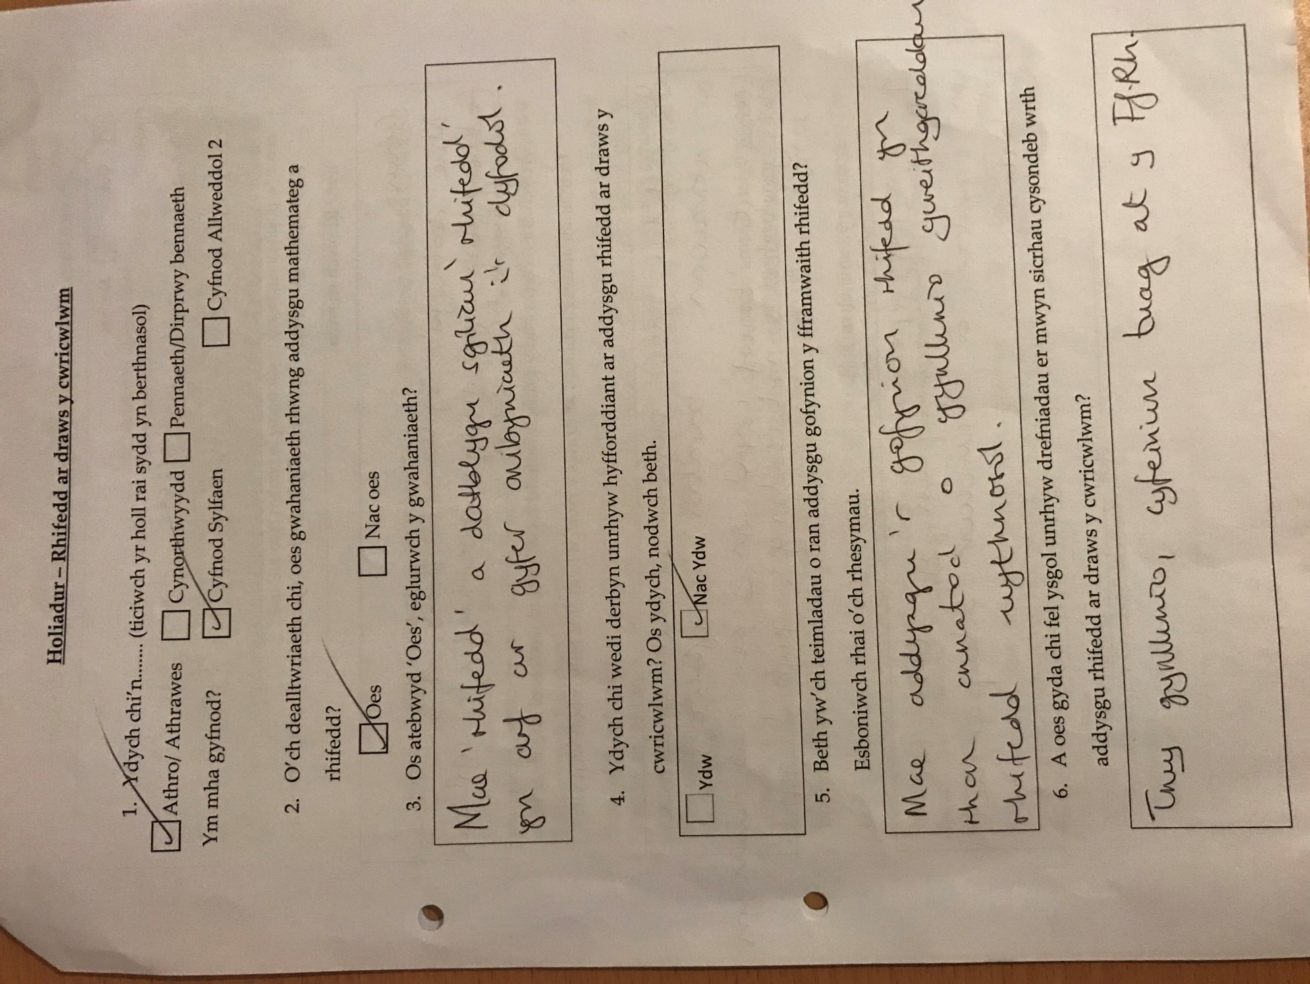
Atodiad 2 – Enghreifftiau o holiaduron Cyfnod Sylfaen

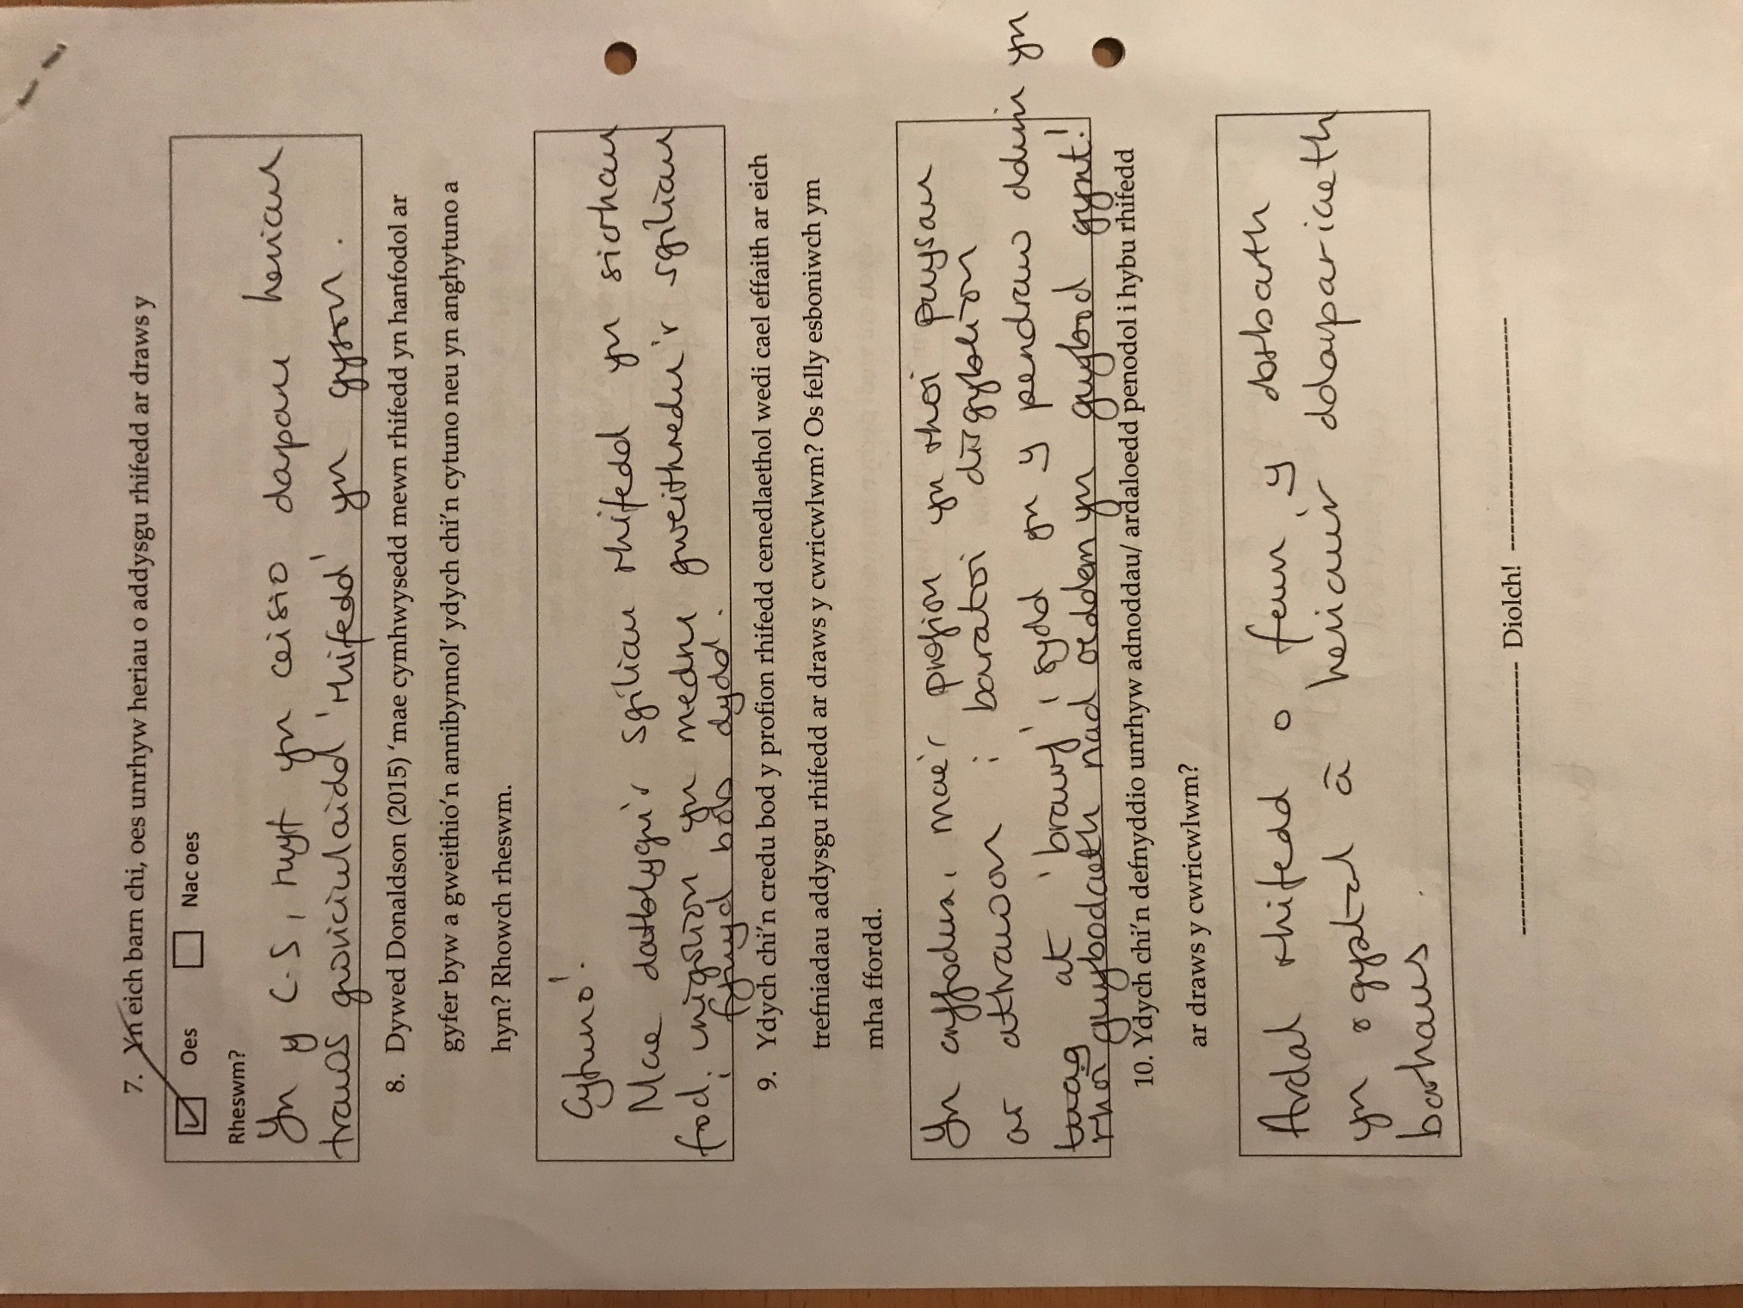

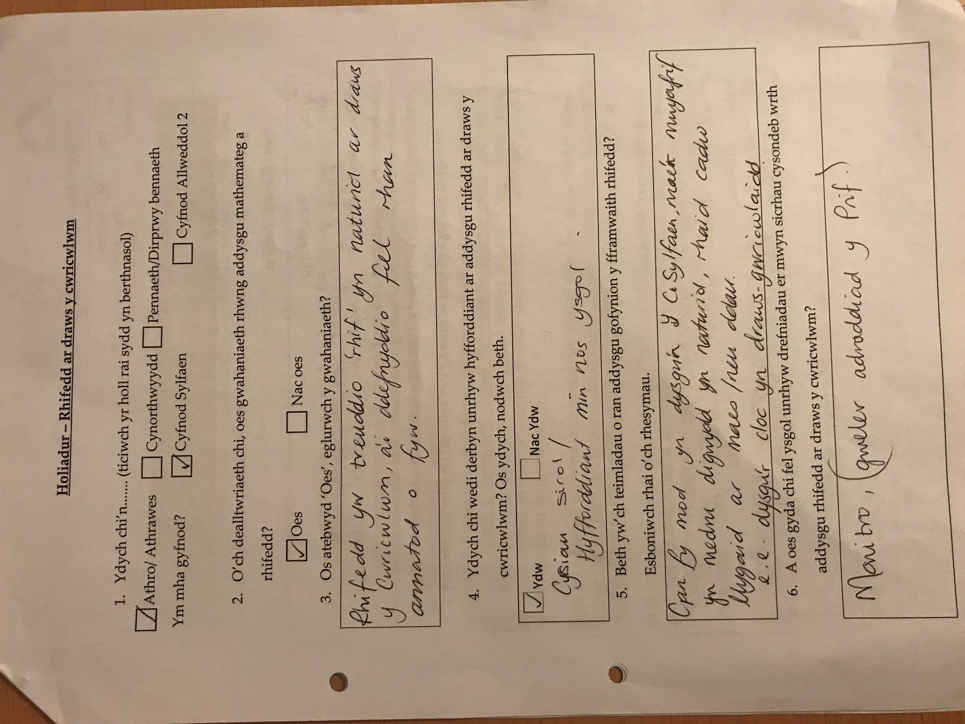

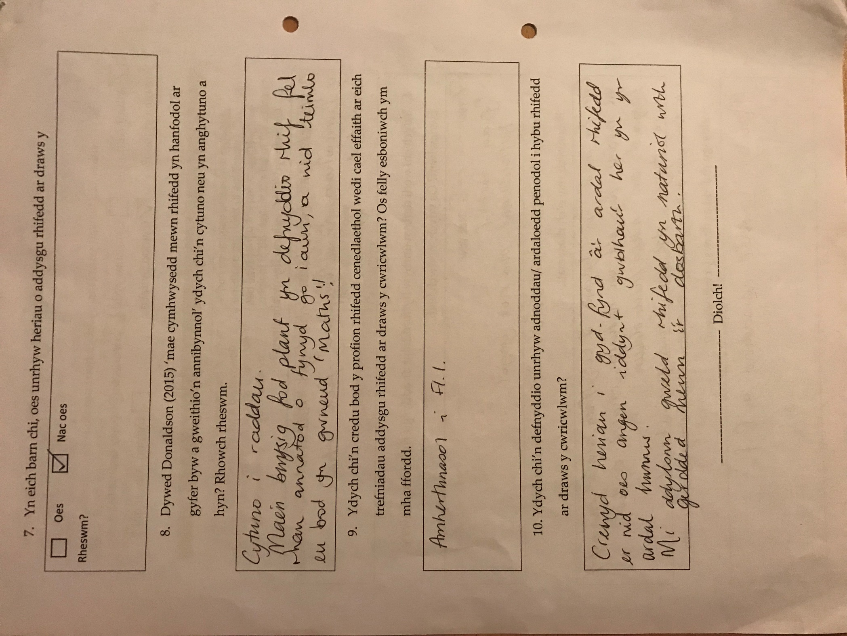

Atodiad 3 – Enghreifftiau o holiaduron Cyfnod Allweddol 2
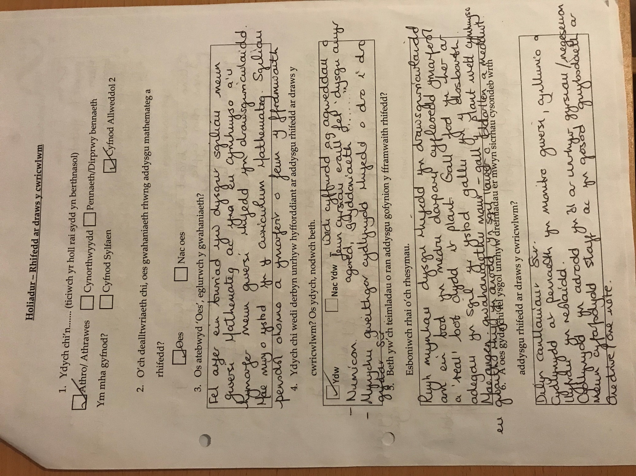
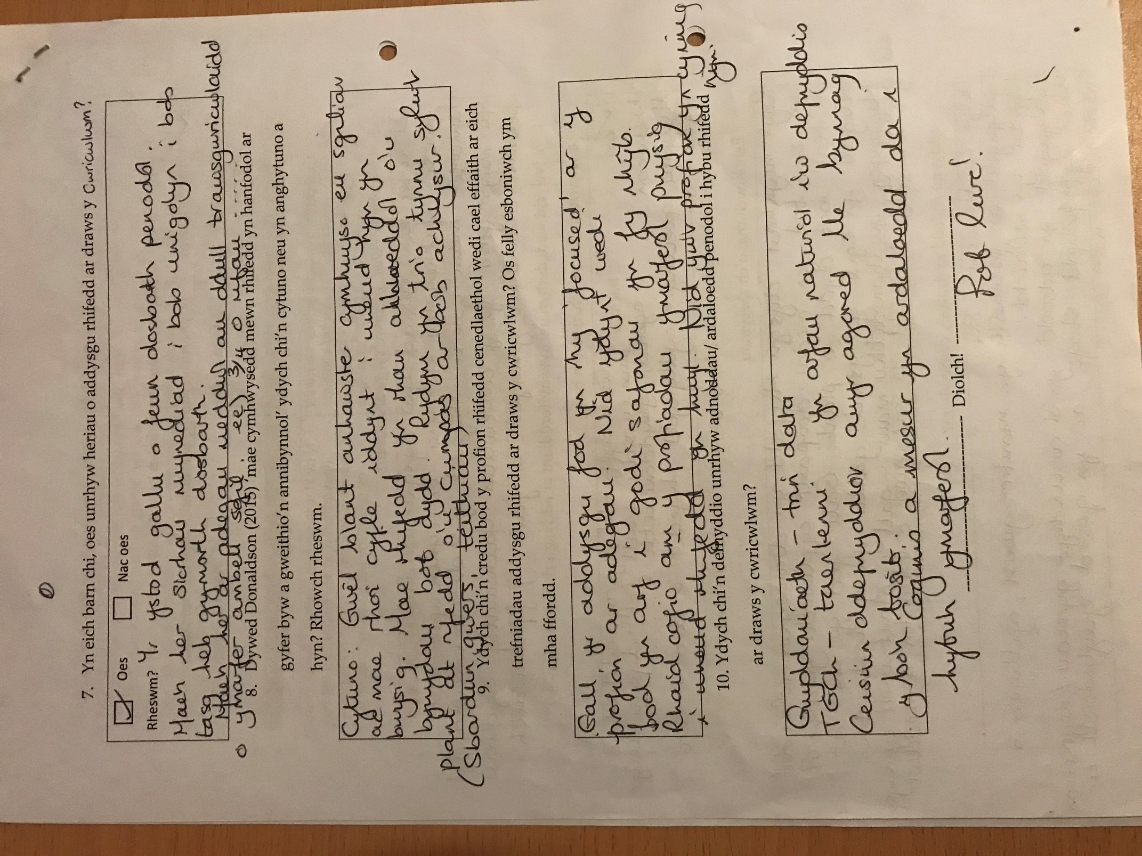

Atodiad 4 – Cyfweliadau Lled-Strwythuredig

Pennaeth

Cofnodion o’r prif bwyntiau a rannwyd:

- Cynnal taith ddysgu, sef arsylwi ar wersi, edrych ar cynlluniau ac edrych ar lyfrau. Pennaeth a’r ddwy cydlynydd rhifedd sy’n mynd o amgylch y dosbarthiadau.
- Yn dilyn y taith ddysgu, mae’r pennaeth yn ysgrifennu adroddiad yn ôl i’r cyfnod allweddol er mwyn gweld lle gellir gwella.
- “ffordd dda i rannu arfer dda ymysg yr athrawon”.
- Defnyddio’r wybodaeth maent yn ei gasglu yn hunan arfarniad yr ysgol - defnyddio fel tystiolaeth i Estyn.
- Ysgol yn gweithio’n galed drwy sicrhau bod
- Rhifedd yn cael sylw o fewn cyfarfodydd staff – trafod unrhyw broblemau sy’n codi a rhannu arferion dda ac adnoddau.
- Cyfarfodydd staff hefyd yn darparu cyfleoedd i edrych ar llyfrau’r blynyddoedd ar draws yr ysgol.

Cydlynydd rhifedd – Cyfnod Sylfaen

Cofnodion o’r prif bwyntiau a rannwyd:

- Calendr o fewn y dosbarthiadau yn adnodd effeithiol i gyfeirio at yn ystod y bore a gwneud y gofrestr.
- Plant yn mwynhau trafod sawl diwrnod sydd nes ei penblwydd neu’r penwythnos.
- Heriau annibynnol o fewn y dosbarth – 8 her bob pythefnos. Grwpiau yn cael cyfleoedd yn ystod y dydd i fod yn rhydd o wneud tasg ffocws er mwyn gwneud yr heriau.
- Llaeth – amser llaeth yn helpu ymestyn sgiliau arian – dysgwyr yn talu am laeth gyda darnau arian e.e. 10c, 50c.
- Hunan asesu yn dull sy’n cael ei ddefnyddio ar draws y cyfnod sylfaen – galluogi’r dysgwyr i asesu eu hunain.
- Mawrth Mwd – meithrin – cyfle i’r disgyblion fynd allan i’r awyr agored am brynhawn e.e. i’r goedwig i wneud tasgau trawsgwricwlaidd.
- Darpariaeth Barhaus – siop/archfarchnad wedi bod yn llwyddiannus gyda’r dysgwyr yn hoff o’r gornel – athrawes yn gweld datblygiad y dysgwyr wrth iddynt ddefnyddio’r darpariaeth.

Cydlynydd rhifedd – Cyfnod Allweddol 2

Cofnodion o’r prif bwyntiau a rannwyd:

- Wedi cyflwyno heriau yn debyg i’r cyfnod sylfaen ers mis Medi.
- Bydd yr heriau yn cael eu gwneud yn ystod y prynhawniau - 4 her estynedig bob bythefnos.
- Dysgwyr yn cychwyn dod i’r arfer a’r fformat – ond wedi bod yn heriol ar y dechrau.
- Gwahanol galluoedd o fewn y dosbarth yn golygu eu fod yn anodd i gynllunio ar gyfer pob unigolyn – yn enwedig gan ei bod yn dasgau annibynnol.
- Boreau – cychwyn gwers gyda sbardun e.e. ‘dash’ car. Gofyn sut mae rhif yn cael ei ddefnyddio wrth edrych arno. Tynnu sylw at dymheredd y car a’r cloc cyflymder.
- NatWest Money Sense – ymwelydd yn gwneud sesiynau ar gofalu am arian a sut mae defnyddio’ch arian yn gall.
- Darparu nifer o gynlluniau gwersi ar lein yn ogystal a gemau rhyngweithiol i’r dysgwyr.
- Caffi – pob dosbarth yng Nghyfnod Allweddol 2 yn rhedeg caffi unwaith o fewn y tymor.
- Plant yn gyfrifol am ddanfon llythyron adref i wahodd rieni ac yna yn gyfrifol am gymryd yr arian a gweithio allan y newid ar y diwrnod.
- Cymharu’r elw gyda pob dosbarth i weld pa ddosbarth oedd wedi gwneud e.e. mwyaf, lleiaf.

Atodiad 5 – Adroddiad o arsylwad Cyfnod Sylfaen a Chyfnod Allweddol 2
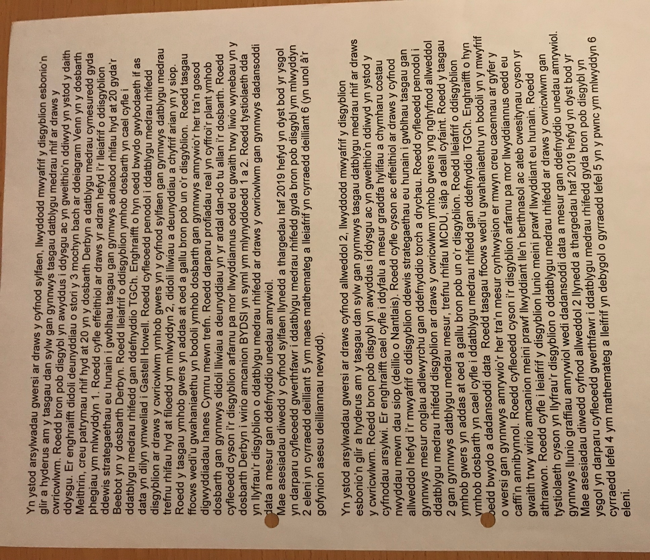

Adrodd yn ôl – sgwrs anffurfiol gyda’r pennaeth a chyd fyfyrwyr.

Cyfnod Sylfaen

Nodiadau bras a ddefnyddiwyd i gyflwyno sgwrs anffurfiol.

- Medru gweld bod yr athrawon yn gwneud cysylltiadau gyd chyd destunau go iawn e.e. drwy ddefnyddio’r calendr i gynnal trafodaeth am benblwyddi.
- Sylweddolais hefyd bod y plant (blwyddyn 1 a 2) yn aml yn mynd yn ôl at y calendr yn ystod y dydd ac yn cyfri ymlaen/ yn ôl heb gymorth i weld pryd mae penblwydd plentyn.
- Braf oedd hefyd i weld y dysgwyr yn gweithio’n annibynnol wrth wneud yr heriau – roedd pob un yn mynd i’r heriau nad oeddent wedi ei cwblhau ac yn gweithio’n annibynnol i’w gwneud.
- Darpariaeth barhaus – yn amlygu sgiliau rhifedd y dysgwyr e.e. yr archfarchnad.
- Amlygwyd gan yr athrawes ym mlwyddyn 1 bod y dysgwyr wrth eu boddau yn cael mynd i’r ardal chwarae rôl – cydnabyddwyd ganddi bod y dysgwyr wedi datblygu o fis Medi wrth wneud y tasgau ymarferol.
- Cyfeiriodd pob athrawes at y daith ddysgu gan y pennaeth a’r cydlynwyr – oedd felly yn dangos ei fod yn digwydd yn rheolaidd o fewn yr ysgol.

Cyfnod Allweddol 2

- Heriau yn y prynhawn – yn dilyn sgwrs gyda’r cydlynydd rhifedd mi wnaeth amlygu’r heriau oedd yn dod gyda hyn. Amlygodd bod ystod o alluoedd o fewn y dosbarth yn eu gwneud yn anodd i gynllunio.
- Yng nghyfnod allweddol 2, gwelir defnydd effeithiol o’r muriau i arddangos waith y dysgwyr. Roeddent hefyd yn dangos cysylltiadau trawsgwricwlaidd ar y muriau sy’n atgoffa’r dysgwyr bod y meysydd yn integreiddio i gwahanol gyd destunau.
- Sesiynau Money Sense gan NatWest wedi dangos i fod yn llwyddiannus iawn.
- Athrawon wedi ei weld yn fuddiol a nodi ei bod “yn agoriad llygaid” i rhai o’r dysgwyr.

